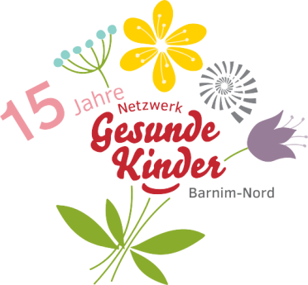

 **Patenschulungen/Stammtische**

**1. Halbjahr 2022**

Tel.: 03334/ 69 23 93 - [netzwerkgesundekinder@klinikum-barnim.de](mailto:netzwerkgesundekinder@klinikum-barnim.de)

**B i t t e u n b e d i n g t v o r h e r a n m e l d e n !**

|  |  |  |
| --- | --- | --- |
| **Termin** | **Veranstaltung** | **Ort** |
| **15.01.**  9:30 bis 17:00 Uhr | **Patenschulung** (online)   * Hebammenwissen * Kinderkrankheiten und Vorsorgemaßnahmen * Unfallverhütung | **NGK Barnim Süd**  Zepernicker Chaussee 7  16321 Bernau |
| **26.01.**  17:30 Uhr | **Stammtisch**   * Aktuelles * Vorhaben 2022 * Einblicke in Elemente der Babymassage, Signale sowie das Handling von Babys * Austausch | Begegnungsstätte Westend  Heegermühler Str.19c  16225 Eberswalde |
| **26.02.**  9:30 bis 17:00 Uhr | **Patenschulung**   * Familienbegleitung in der Schwangerschaft: rechtliche Pflichten und Ansprüche von Familien * Gesunde Ernährung von Kleinstkindern * Gesprächsführung | **NGK MOL** „Netzwerktreff“  Große Straße 10  15344 Strausberg |
| **26.03.**  9:30 bis 17:00 Uhr | **Patenschulung**   * Frühkindliche Interaktion und Eltern-Kind-Bindung * Entwicklung und Entwicklungsförderung in den ersten drei Lebensjahren * Sprachliche Entwicklung und Sprachförderung | Begegnungsstätte Westend  Heegermühler Str.19c  16225 Eberswalde |
| **27.04.**  17:30 Uhr | **Stammtisch**   * Aktuelles * Vorstellung Kangatraining mit Gosia Pietron * Austausch | Begegnungsstätte Westend  Heegermühler Str.19c  16225 Eberswalde |
| **04.05.**  19 bis  21 Uhr | **Patenschulung**   * Handlungsrichtlinien bei Kindeswohl und Kindeswohlgefährdung   Dr. Hüseman | Begegnungsstätte Westend  Heegermühler Str.19c  16225 Eberswalde |
| **10.06.**  ca.15 Uhr | **Sommerfahrt**  Einladung folgt! | Treffpunkt  Bahnhof Eberswalde |

Anmeldung unter: 03334/ 69 23 93 oder

[netzwerkgesundekinder@klinikum-barnim.de](mailto:netzwerkgesundekinder@klinikum-barnim.de)